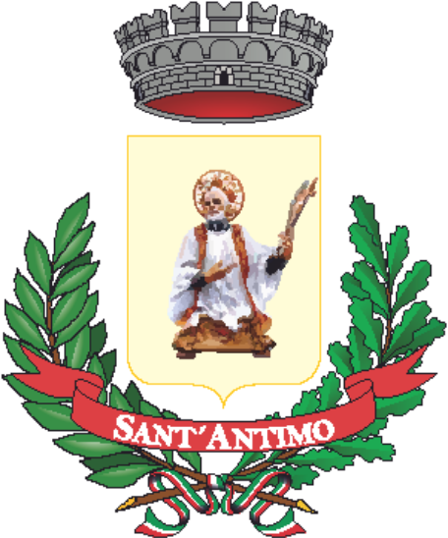 | C O M U N E D I S A N T’ A N T I M O  Città Metropolitana  Via Roma, 168 – 80029 Sant’Antimo  III SETTORE – PROTEZIONE CIVILE

CORONAVIRUS, MONITARAGGIO E AGGIORNAMENTO

Il Comune di Sant’Antimo comunica che il monitoraggio relativo alla problematica al COVID-19 è costante e continuo.

A tal proposito dalla giornata odierna, ogni qualvolta ci saranno novità rilevanti informerà i cittadini sulla reale situazione venuta a crearsi sul territorio Comunale.

Il Comune di Sant’Antimo comunica che ad oggi 20 marzo 2020:
- totale dei positivi rilevati sul territorio: n. 3.

Sant’Antimo 20/03/2020 ore 16.15

